询 价 文 件

（20万元（不含）以下）

项目名称：国家自然科学基金项目绩效评价

采购单位：陆军军医大学科研学术处

二○二三年七月

# 询价公告

就以下项目进行询价采购，欢迎有资格的供应商参加该项目询价。

1. 项目名称：国家自然科学基金项目绩效评价
2. 项目预算：19.5万元
3. 项目单位：陆军军医大学科研学术处
4. 项目概况：

|  |  |  |  |  |
| --- | --- | --- | --- | --- |
| 序号 | 名称 | 技术要求 | 数量 | 计量单位 |
| 1 | 国家自然科学基金项目绩效评价 | 按照2023年度依托单位国家自然科学基金项目绩效评价指标体系框架（见附件2），对我校2022年度组织实施的国家自然科学基金项目（项目体量概算见附件1）绩效进行评价，并按照自评价报告提纲（见附件3）和编写说明（见附件4）撰写自评价报告。 | 1 | 次 |

1. 供应商资格要求

（一）符合《中华人民共和国政府采购法》第二十二条资格条件：

1.具有独立承担民事责任的能力；

2.具有良好的商业信誉和健全的财务会计制度；

3.具有履行合同所必需的设备和专业技术能力；

4.有依法缴纳税收和社会保障资金的良好记录；

5.参加政府采购活动前3年内，在经营活动中没有重大违法记录；

6.法律、行政法规规定的其他条件。

（二）特定资格条件

1.采购人通过“企查查”、“天眼查”等第三方平台查询公司关联性，以及是否在军队供应商黑名单及本院不良记录中；采购人通过“信用中国”或“国家企业信用信息公示系统”查询近3年内，报价人无因违法经营而受到刑事处罚、责令停产停业、吊销许可证或执照、较大数额罚款等行政处罚。

2.本项目不接受联合体报价。

3.单位负责人为同一人或者存在直接控股、管理关系的不同供应商，不得同时参加本项目（同一包）的采购活动。生产型企业生产场地为同一地址的，销售型企业之间股东有关联的，一律视为有直接控股、管理关系。供应商之间有上述关系的，应主动声明，否则将给予列入不良记录名单、3年内不得参加军队采购活动的处罚。

4.提供2020年至今至少承担过1次军队院校或985、211工程高校国家自然科学基金项目绩效评价的项目业绩，并提供相关合同证明材料（包括合同首页、双方盖章页的复印件）。

参加报价供应商必须满足资格要求中的所有条款，否则其报价将被拒绝。

1. 询价文件申领时间、方式

（一）询价文件申领时间：自公告发布之日起至2023年7月10日

（二）询价文件申领方式：同询价公告一并挂网，自行下载。

1. 报价文件递交：

（一）报价文件递交截止时间：2023年7月18日9时00分

（二）报价文件递交要求：签字盖章完善并密封递交，否则其报价将被拒绝。

（三）报价文件递交地址：重庆市沙坪坝区高滩岩正街30号

1. 联系方式：

联 系 人：石老师

联系电话：023-68752086

# 技术与商务需求

1. 采购需求一览表

|  |  |  |  |  |
| --- | --- | --- | --- | --- |
| **序号** | **名称** | **计量单位** | **数量** | **备注** |
| 1 | 国家自然科学基金项目绩效评价 | 次 | 1 |  |

1. 技术需求

按照2023年度依托单位国家自然科学基金项目绩效评价指标体系框架（见附件2），对我校2022年度组织实施的国家自然科学基金项目（项目体量概算见附件1）绩效进行评价，并按照自评价报告提纲（见附件3）和编写说明（见附件4）撰写自评价报告。

1. 商务需求

（一）实施要求

1.实施时间：成交人应在9月15日前完成相关任务。

2.实施地点：重庆市沙坪坝区高滩岩正街30号或采购人其它办公区域。

3.实施方式：成交人按照采购单位技术需求，采取现场办公、问卷调查、座谈交流、远程会议等方式，完成相关任务。

（二）售后服务

1.免费质量保证期：1年

（三）付款方式

成交人按照采购人的需求完成相关任务，采购人验收合格，签字确认收货后支付合同金额的百分之九十五，余百分之五作为质保金，质保期一年，质保期满后支付剩下的百分之五。

（四）验收方式

采购人邀请3名以上相关技术特长的官兵代表组成评审委员会，对照需求完成情况进行验收评估。

（五）知识产权

采购人在中华人民共和国境内使用报价人提供的产品及服务时免受第三方提出的侵犯其专利权或其它知识产权的起诉。如果第三方提出侵权指控，成交人应承担由此而引起的一切法律责任和费用。

（六）其他

附件1：2022年度我单位承担基金项目总体情况概算

附件2：2023年度依托单位国家自然科学基金项目绩效评价指标

体系框架

附件3：2023年度依托单位国家自然科学基金项目绩效自评价报

告提纲

附件4：2023年度依托单位国家自然科学基金项目绩效自评价报

告编写说明

附件1

2022年度我单位承担基金项目总体情况概算

|  |  |  |  |  |  |  |
| --- | --- | --- | --- | --- | --- | --- |
| 项目  类型 | 新获批项目 | | 在研项目 | | 结题项目 | |
| 项目数量 | 资助经费  （万元） | 项目  数量 | 资助经费  （万元） | 项目数量 | 资助经费  （万元） |
| 合计 | 约170 | 约10000 | 约450 | 约40000 | 约170 | 约8000 |

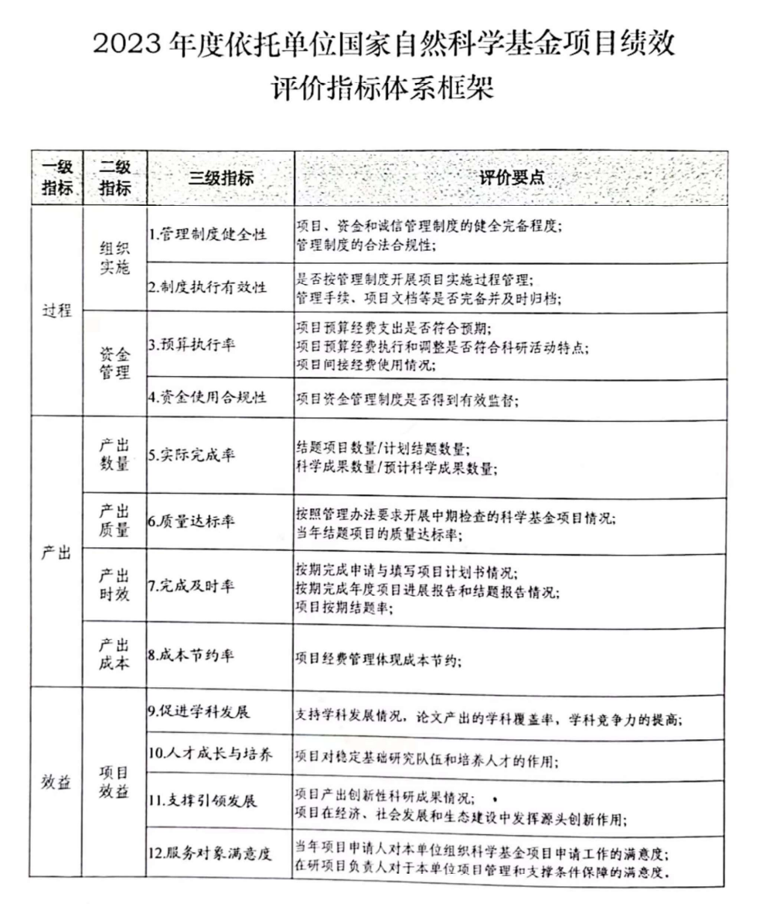附件2

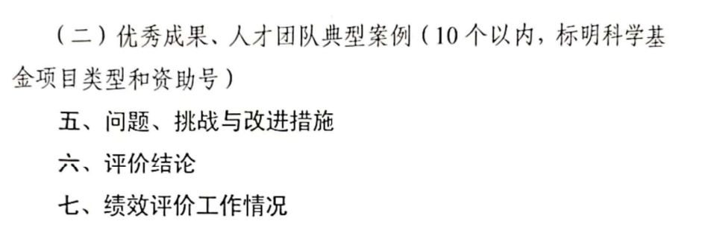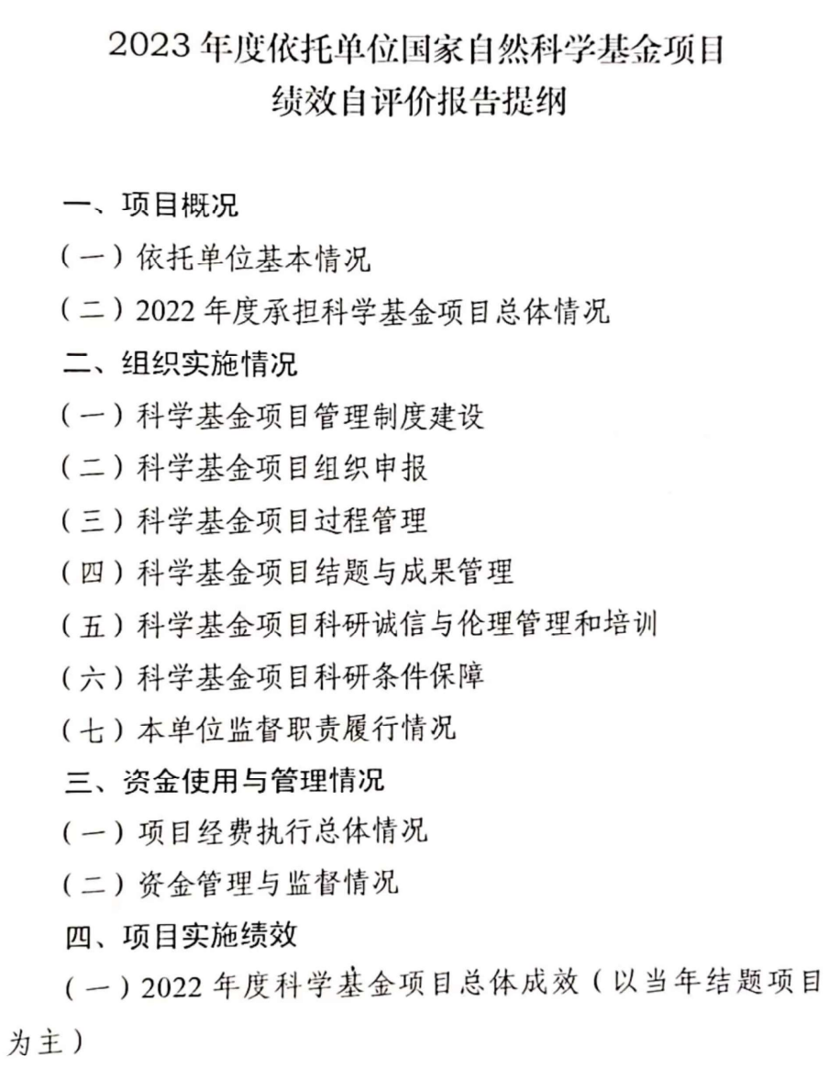附件3

附件4

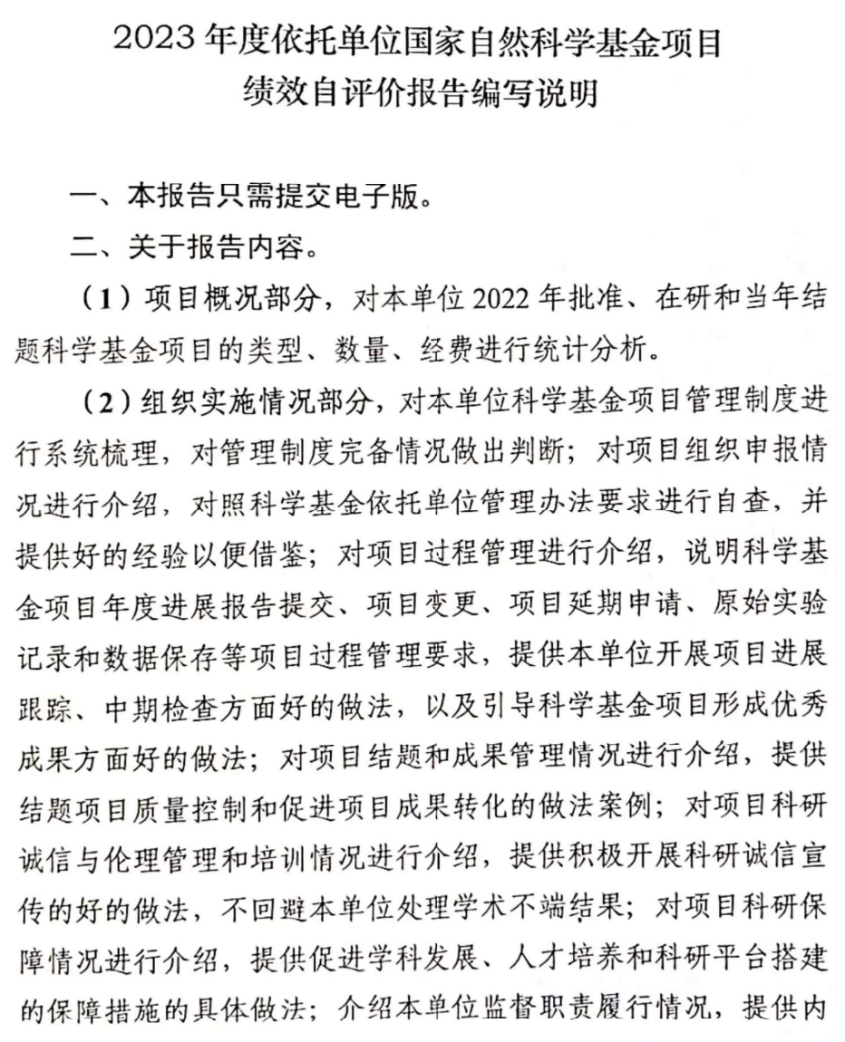

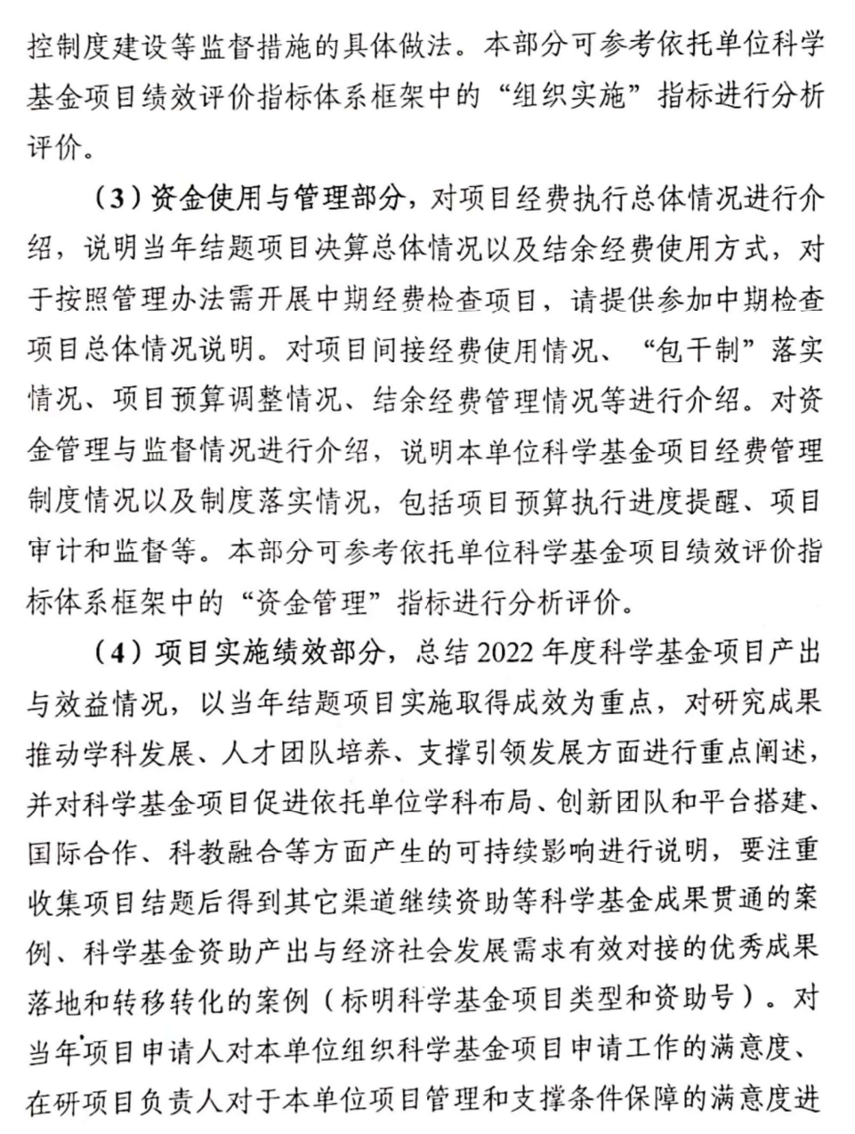

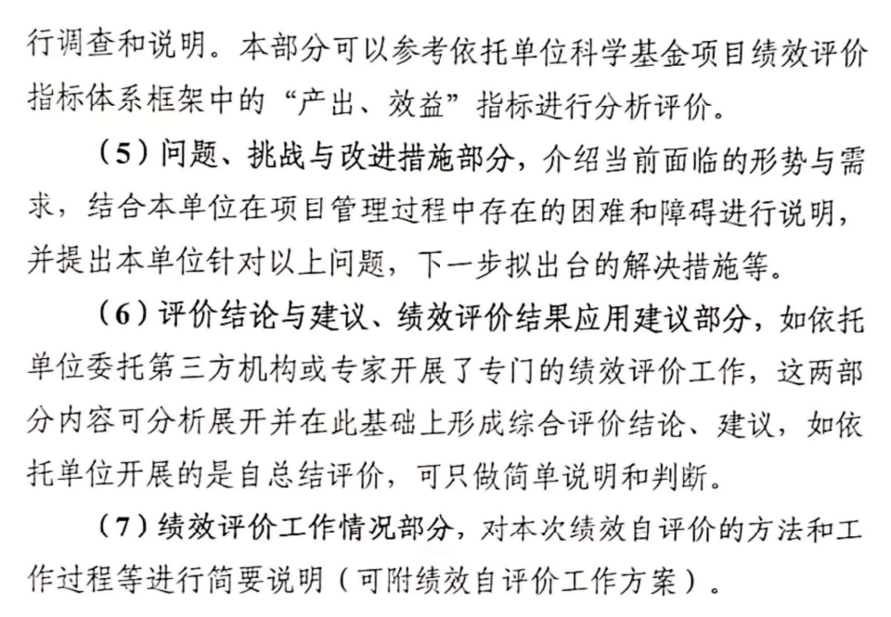

# 报价文件（报价方使用）

|  |  |  |  |  |  |  |  |  |  |
| --- | --- | --- | --- | --- | --- | --- | --- | --- | --- |
| （项目名称） 项目 | | | | | | | | | |
| 报价单 | | | | | | | | | |
|  | | | |  |  | |  | | 单价/元 |
| 序号 | 名称 | | | 计量单位 | | 数量 | | （含税）金额 | |
| 1 |  | | |  | |  | |  | |
| 2 |  | | |  | |  | |  | |
| …… |  | | |  | |  | |  | |
| 合计 | 报价总价（人民币大写）： （小写）¥： | | | | | | | | |
| 采购需求响应 | | | 承诺满足询价文件全部技术与商务需求。 | | | | | | |
|  | | | |  |  | |  | |  |
| 报价人名称：  （盖章） | |  | | | | | | | |
| 法定代表人或其授权代表：  （签字或盖章） | |  | | | | | | | |
| 报价日期： | | | | | 年 月 日 | | | | |

营业执照复印件并加盖鲜章

法定代表人资格证明书

（法定代表人姓名） 系 （报价人全称） 的法定代表人。

特此证明

法定代表人身份证复印件

（国徽面）

法定代表人身份证复印件

（人像面）

报价人全称： （盖章）

日期： 年 月 日

注：本页内容适用于法定代表人亲自竞价。

法定代表人授权书

（报价人全称） 法定代表人 （姓名、职务） 授权 （授权代表姓名、职务） 为全权代表，参加贵部组织的 （项目名称） 采购活动，全权处理采购活动中的一切事宜。

报价人全称： （盖章）

法定代表人： （签字或盖章）

日期： 年 月 日

附：

授权代表姓名：

职 务： 电 话：

传 真： 邮 编：

通讯地址：

授权代表身份证复印件

（国徽面）

授权代表身份证复印件

（人像面）

注：本内容适用于授权委托代理人，法定代表人授权书须法定代表人签字授权。